Яков Дмитриевич Малама

(1841–1912)

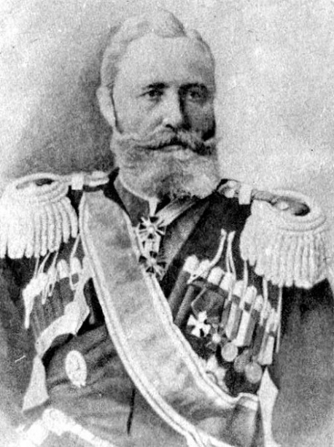

Яков Дмитриевич Малама, потомственный дворянин Полтавской губернии, родился 4 ноября 1841 года. После окончания кадетского корпуса в городе Полтаве и Санкт-Петербургского Константиновского военного училища он поступил в гусарский Лубенский полк. Затем, как способный офицер, Яков Дмитриевич был направлен в Николаевскую Академию Генерального Штаба, по окончании которой отбыл на Кавказ. В 1869 году назначенный начальником Штаба Осадного корпуса, принял непосредственное участие в штурме турецкой крепости Карс. Но особую храбрость Малама проявил в бою между Вазарджихскими и Шатырь-Оглинскими высотами, за что был Высочайше пожалован орденом Святого Георгия 4-ой степени. На протяжении нескольких лет Яков Дмитриевич отважно воевал с турками и был награждён золотым оружием и ещё двумя орденами: Св. Анны 2-ой степени и Св. Владимира 3-й степени.

В марте 1885 года его назначают начальником штаба Кубанского казачьего войска, а с 21 февраля 1892 года утверждают наказным атаманом. С этого момента разворачивается административный талант Я. Д. Маламы, проявляются его лучшие человеческие качества. Находясь на новой должности, Яков Дмитриевич, сразу же принялся за неотложные дела по войску. Он отправился в нагорные станицы, в которых проживали русские переселенцы. В жару 1893 года он объехал всю округу, помогая станичникам советом и делом улучшить их экономическое положение.

Особую похвалу Я. Д. Маламы заслужили станичные учителя. " С удовлетворением отмечаю, – писал он, – плодотворную деятельность учителей народных школ по распространению грамотности, садоводства, пчеловодства и огородничества". И всё-таки, проверяя станицы, он видел, что местному населению явно не хватает образования. Я. Д. Малама старался продолжить дело, начатое его предшественником наказным атаманом Н. Н. Кармалиным, который способствовал открытию школ на Кубани.

Я. Д. Малама заботился не только о благополучии казачьего населения. Он обратился с добрым воззванием к горцам, призывая покончить с вековыми предрассудками – молодечеством и набегами. В аулах начали открываться школы, в которых детей обучали русскому языку.

Наказной атаман не различал национальной принадлежности. В одинаковой мере интересовался как жизнью казаков, так и жизнью иногородних. И к нему, как к своему батьке родному, обращались и казаки, и адыги со своими прошениями.

Яков Дмитриевич всегда ценил трудолюбивых, инициативных людей. Обладая природным даром руководителя, он смог окружить себя деятельными, энергичными и честными людьми, с которыми он управлял краем, повышая благосостояние кубанцев. На Кубани в его правление были построены десятки церквей, народных училищ, станичных правлений. В Екатеринодаре заложен памятник Екатерине II, возведены Дворец Атамана, Обелиск в честь 200-летнего юбилея Кубанского казачьего войска. Возникли различные благотворительные, общественные, культурные организации.

Заботами Маламы были изданы фундаментальные труды по истории Кубанского казачества – четыре огромных тома исторических документов, составленные местным историком И. И. Дмитренко, 14 выпусков "Песен кубанских казаков", подготовленные к печати А. Д. Бигдаем.

В 1904 году он переезжает в Тифлис к месту нового назначения. Здесь он занимает пост помощника Главнокомандующего гражданской частью на Кавказе и Командующего войсками Кавказского военного округа. Через год он получил ещё более авторитетное назначение – пост помощника Наместника Его Величества на Кавказе. Через год переведён в Петербург в качестве члена Военного Совета.

Скончался Яков Дмитриевич Малама в Санкт-Петербурге 24 декабря 1912 года. "Справедливо будет сказать, – писали "Кубанские областные ведомости", – что ушёл из жизни видный государственный деятель России; честный и высокоразвитый, с достоинством носивший высокую власть, доверенную ему Государем, которой он пользовался только для блага Родины и того населения, которому он служил... Такие имена не забываются в Отечестве..."

Михаил Павлович Бабыч
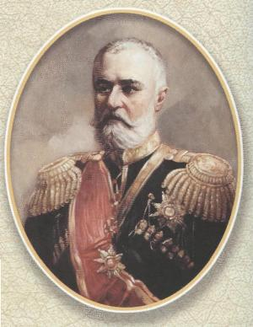
Михаил Павлович Бабыч, сын одного из доблестных офицеров-покорителей Западного Кавказа – Павла Денисовича Бабыча, о подвигах и славе которого, народ слагал песни. Все отцовские качества дарованы Михаилу, родившемуся 22 июля 1844 года в родовом екатеринодарском доме по улице Бурсаковской, 1 (угол Крепостной). С самого раннего возраста мальчика готовили к военной службе.
После успешного окончания Михайловского Воронежского кадетского корпуса и Кавказской учебной роты юный Бабыч, стал постепенно продвигаться по военной служебной лестнице и получать боевые ордена. В 1889 году он уже был полковником. 3 февраля 1908 года вышел указ о назначении его уже в чине генерал-лейтенанта наказным атаманом Кубанского казачьего войска. Жесткой рукой и суровыми мерами он наводит порядок в Екатеринодаре, где в то время свирепствуют террористы-революционеры. Под постоянной угрозой смерти Бабыч исполнял свой ответственный долг и укреплял на Кубани экономику и нравственность. За короткий срок им много было сделано общекультурных, добрых дел. Казаки называли атамана «ридный Батько», так как каждый казак лично на себе ощущал его заботу, его радение. Общекультурную деятельность М. Бабыча ценило не только русское население. Его глубоко уважали и другие народности, жившие на Кубани. Только благодаря его заботам и стараниям было начато строительство Черноморско-Кубанской железной дороги, начато наступление на кубанские плавни.
16 марта 1917 года официальная газета в последний раз сообщила о бывшем Наказном атамане Михаиле Павловиче Бабыче. В августе 1918 года он был зверски убит большевиками в Пятигорске. Тело многострадального генерала погребено в усыпальнице Екатерининского собора.
Память о большом патриоте и радетеле Кубанской земли М П. Бабыче – последнем Наказном атамане, жива в сердцах русского народа. 4 августа 1994 года на том месте, где стоял родовой дом Атамана, фондом культуры Кубанского казачества открыта мемориальная доска (работа А. Аполлонова), увековечившая его память.

